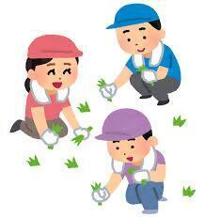

　地域の子どもたちのために、私たち大人はどんなことができるでしょうか？

　最近の子どもたちの様子や生活について、気が付いたことや気になっていることはどんなことですか？

地域の一斉清掃の日、花園団地の公園では、草むしりチームが作業をしながら「今の子どもたちは…」という話を始めました。

「みんな習い事をたくさんしてるよね。なんだか忙しそう。」

「そう言えば、登校時にあいさつをしても、みんな眠そうで元気ないわね。」

「先週、子どもの小学校の参観日で学習発表会を見てきたけど、

　みんな堂々としていて、すばらしかったですよ！」

「スマホやタブレットのことは大人より詳しいよね。」と、

いろんな話題で盛り上がり、草むしりが終わってもしばらく

公園で話し込んでいました。

エピソード

**Ｄ-２**

エピソードを読んで、みなさんの思いや考えを伝え合いましょう。

グループでテーマを決めて、話し合いましょう。

気付いたことや感想を書きましょう。

今どきの子どもたちは・・・？

-62-

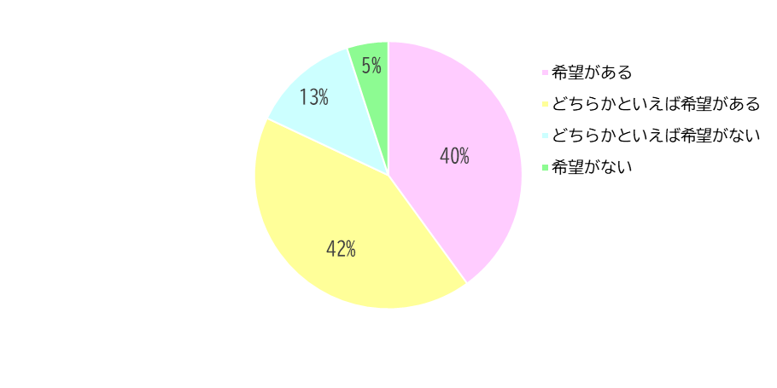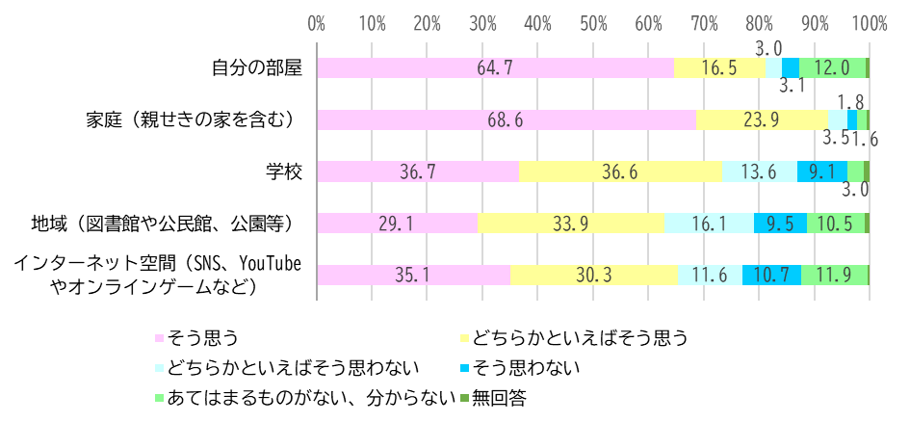

ちょこっと豆情報！

出典：内閣府/子ども・若者の意識と生活に関する調査 （令和４年度）

https://warp.da.ndl.go.jp/info:ndljp/pid/12772297/www8.cao.go.jp/youth/kenkyu/ishiki/r04/pdf-index.html

●あなたは、自分の将来について明るい希望をもっていますか。

-63-

子ども・若者の意識と生活に関する調査より（10歳～14歳対象調査）

●次の場所は、今のあなたにとって居場所（ほっとできる場所、安心できる場所）

　になっていますか。



●あなたは、「社会のために役立つことをしたい」と思いますか。

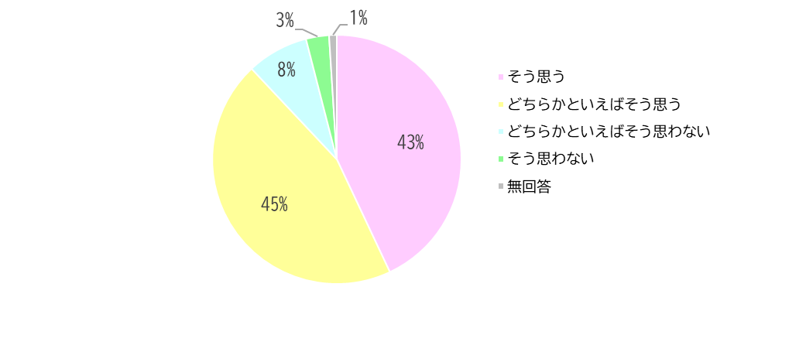



プログラム展開例

　みなさん、こんにちは！今日は、「今どきの子どもたちは…？」をテーマに、地域の子どもたちの様子について、一緒に話し合ってみましょう。

　まずはじめに、自己紹介タイムです。その手順を説明します。ルールは前の紹介者につなげる（しりとり）形式で行います。例えば、「えひめ　たろう」さんだったら、次の人は、「う」から始まるように、「うたが得意な　いよ　ひめこ」です。次の人は「こ」で始まるようにつなげていきます。１周終わったら周りするなど、時間いっぱいやってみましょう。では、みなさんグループの中央を向いてください。誕生日が最も早い人から時計回りにお願いします。それでは、始めてください。

**１　はじめに（２分）**

**２　自己紹介（アイスブレイク）（６分）** ※他のアイスブレイクでも可（P78～P79）

**３　プログラムのルールを説明する。（１分）**

**４　ワーク①：エピソードを読んで、最近の地域の子どもたちの生活について気が付**

**いたこと、気になることを話し合う。（16分）**

■テーマ　今どきの子どもたちは…？

■対　象　保護者、地域の方

■時　間　55分

■ねらい　子どもたちの様子について話し合い、地域ぐるみで子どもを育てようと

　　　　　する意欲を高める。

■準備物　筆記用具、名札（参加者、スタッフ）、ワークシート、

　　　　　時計（ストップウォッチ）、ルールカード（３枚）、アンケート、

　　　　　Ａ４用紙とマジック（人数分）、付せん（１色10枚×人数）

資料のダウンロードはこちらから→



-64-

**アイスブレイク　　５分**

それでは、このプログラムのルールについて確認しておきます。（３つのルールを提示）ルールは３つあります。１つ目は「尊重」です。お互いが発言の時間を守り、他者の発言は最後まで聞きましょう。２つ目は「共感」です。自分とは違った考え方や感じ方が新たな気付きにつながります。批判せず、お互いの感じ方や考え方を認め合いましょう。３つ目は「守秘」です。みなさんが安心して話し合いができるように、ここで知り得た秘密や情報は持ち帰らないようにしましょう。ルールを守って、よりよい学びと交流を深めましょう。

　では、ワーク①に進みます。まず、エピソードを読んで、最近の地域の子どもたちの様子や生活について、気が付いたことや気になっていることをワークシートに書いてみましょう。家庭で、学校で、地域で、生活や遊びの中など、どんなことでも構いません。時間はエピソードを読む時間を含めて３分間です。

**ワークシート記入　３分**

**👉Point**課題だけでなく、子どもたちのよいところにも目を向けるような声かけ

　　　 　 をしてみましょう。



　では、それぞれが最も共有したいことをグループのみなさんに伝えてもらいます。共有したい理由やエピソードを交えてお話ししてください。書いた用紙をみなさんに見せながら発表しましょう。発表時間は１人１分30秒です。

　みなさん、ありがとうございました。１つに絞ることは難しかったでしょうか。どれも気になりますね。ではここから、みなさんが選んだグループのテーマについて、「よいこと」はよりよく、または、「心配なこと」はどうすれば解決につながるのか、考えていきましょう。家庭でできることから地域で取り組むことまで、いろいろな角度から考えてみましょう。こちらは、ピンクの付せんに書いてください。付せん１枚に記入することは１つです。時間は５分間です。

　いかがでしたか。これからも地域の宝である子どもたちのことについて、私たち大人が話し合う時間を重ねていきたいですね。では、最後に今日の時間を振り返って、ワークシートに感想を書いてみましょう。

　では、それぞれが書いた付せんを、話し合いテーマの紙に貼りながら発表していきましょう。全員の発表が終わったら、さらによい方法や解決方法を自由に話し合ってみましょう。気が付いたことや思いついたアイデア等はテーマの紙に書き込んでください。時間は８分間です。

**６　ワーク③：解決方法等を考え、意見交換を行う。（23分）**

**７　学習のまとめを行う。（３分）**

　それでは、それぞれのグループで話し合った内容をみなさんに伝えていただきましょう。各グループ１分間でお願いします。

**５　ワーク②：グループで話し合うテーマを決める。（４分）**

**グループ活動　　　９分**

**付せん記入　　　　５分**

**グループ活動　　　８分**

**全体交流　　　　　８分**

**ワークシート記入　２分**

　それでは、ワークシートに書いたことの中から、グループのみなさんと最も共有したいことを別の紙に大きく書きましょう。後ほど、記入していただいたこととその理由を伝えていただきます。時間は２分間です。

**Ａ４用紙記入　　　２分**

**👉Point**　Ａ４用紙を中央に並べて、発表しながら付せんを貼っていきましょう



　みなさん、ありがとうございました。ではここから、ワーク②に進みます。この中から、今日のグループで話し合うテーマを１つ選び、そのことについてみなさんと話し合いを進めていきたいと思います。では、今日のテーマを１つ選んでください。時間は３分間です。

**テーマの選択　　　３分**





　以上で、終了です。アンケートにご協力いただける方は、提出してからお帰りください。ありがとうございました。

-65-